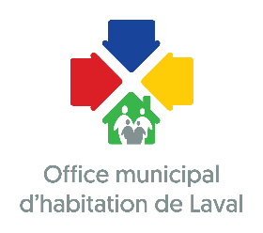

Progression des travaux dans l’immeuble …
Avant-projet (analyse des besoins)
Étude de faisabilité et demande de financement
Conception des plans et devis
Processus d’appel d’offre
Début des travaux
Phase …
Phase …
Phase …
Phase …
Fin des travaux

Pour toutes questions au sujet du présent tableau, ou de l’avancement des travaux, nous vous invitons à en faire part à votre Association des locataires. Il nous fera plaisir de répondre à toutes vos questions lors du prochain Comité consultatif des résidents (CCR).
Merci de votre compréhension et votre collaboration.
L’équipe du centre de services de l’Office municipal d’habitation de Laval

L’obtention des fonds dans le cadre de la demande de financement peut prendre de 1 à 4 ans.

